Maart 2022 Huizen

Alle sanitaire armaturen integraal beheren met het watermanagementsysteem van Schell

Het watermanagementsysteem SWS van Schell, de Duitse sanitairspecialist, biedt dankzij tal van innovaties nu alle elementen die van belang zijn voor een hygiënisch veilig en efficiënt integraal drinkwaterbeheer in openbare en commerciële gebouwen. Het innovatieve systeem neemt centrale taken op zich: het ondersteunt het onderhoud en de controle van de drinkwaterhygiëne en geeft dankzij een hoge mate van transparantie de gebouwbeheerder informatie over het waterverbruik, onderhoudsstatus van de installatie en legionellapreventiemaatregelen.

Schell’s elektronische armaturen kunnen dankzij een netwerkverbinding via radio, kabel of zelfs een combinatie van beide met het SWS worden verbonden. Het systeem is geschikt voor nieuwbouw, maar ook voor bestaande gebouwen. In veel gevallen kunnen prijzige renovaties om de hygiëne te waarborgen worden vermeden door SWS te gebruiken.

Schell biedt een uitgebreide selectie elektronische kranen voor het SWS watermanagementsysteem. In de afgelopen twee jaar heeft Schell zijn portfolio van netwerkbare kranen uitgebreid met innovatieve producten en met SMART.SWS ook een online service gecreëerd, zodat er nog meer oplossingen beschikbaar zijn die nu geïntegreerd drinkwaterbeheer op alle essentiële tappunten op afstand mogelijk maken.
64 armaturen per server
Het intelligente SWS watermanagementsysteem verbindt per server tot 64 armaturen van wastafels, douches, toiletten, urinoirs, gootstenen en spoelbakken. Nieuw zijn de keukenmengkraan Grandis E en de spoelkastmodule Montus Flow. Hierdoor kunnen nu alle belangrijke watertappunten in gebouwen via het waterbeheersysteem SWS met elkaar worden verbonden. Door het integraal gebruik van Schell-kranen en het SWS-waterbeheersysteem kunnen ze automatisch worden gespoeld. Daardoor stagneert het water in de leidingen niet en wordt de groei van gevaarlijke bacteriën zoals legionella voorkomen.
Drinkwaterhygiëne
Na de programmering regelt het SWS zelfstandig stagnatiespoelingen, maakt thermische desinfectie mogelijk en documenteert het systeem het niveau van hygiëne in de drinkwaterinstallatie. Dankzij temperatuursensoren kan ook de watertemperatuur op peil worden gehouden. Dat is essentieel voor de drinkwaterhygiëne. Het systeem biedt operators ook belangrijke informatie over andere operationele parameters zoals frequentie en duur van gebruik, sensorbereik, waterlooptijd en nalooptijd of foutmeldingen. Hierdoor kunnen aanpassingen ter optimalisatie van de exploitatie van een waterleidingnetwerk worden uitgevoerd om zo de veiligheid te waarborgen, het gebruikerscomfort te verhogen en de mogelijkheid te bieden om water en energie te besparen. Op deze manier kan vaak een aanzienlijke meerwaarde worden gegenereerd voor de exploitatie van een vastgoed.
Andere voordelen van het watermanagementsysteem SWS van Schell zijn onder ander de lekpreventie-kranen die de watertoevoer van het hele gebouw of delen ervan afsluiten. Dit zorgt er bijvoorbeeld voor dat de watertoevoer 's nachts wordt afgesloten als er niemand aanwezig is, zodat er bij een leidingbreuk geen grote schade kan ontstaan.
SMART.SWS
Bijzonder praktisch, efficiënt en voordelig is de speciale SWS-toegang op afstand. Hierdoor kunnen altijd en overal gegevens van objecten, individuele gebouwen en sanitaire ruimtes, tot aan elk afzonderlijk aangesloten kraan worden gemonitord. Dat helpt om in veel situaties de juiste beslissingen te nemen. Met SMART.SWS, de cloudservice van Schell, kunnen operators, facility managers en specialisten op elk moment en overal ter wereld met internettoegang de actuele gegevens opvragen en instellingen doorvoeren.

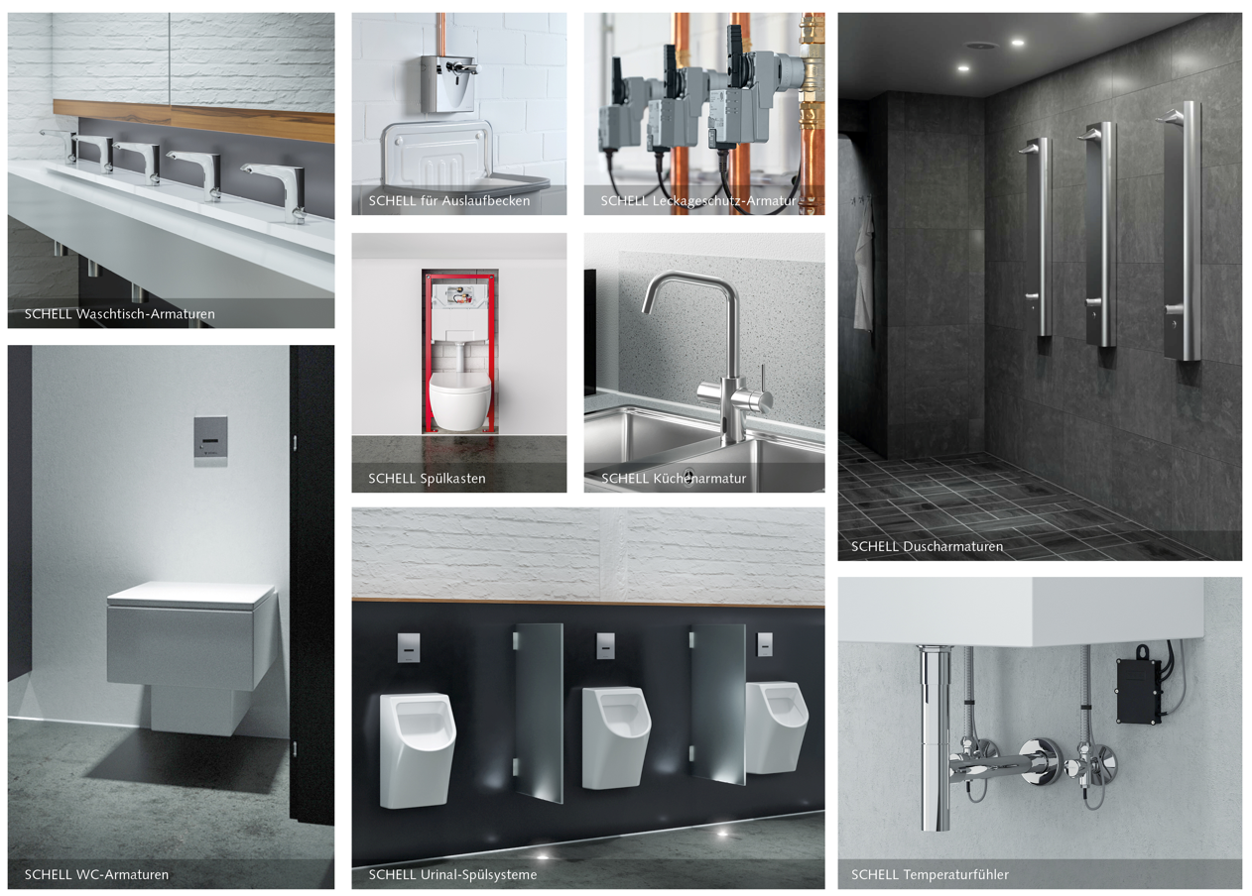

Afbeelding: SCHELL GmbH & Co. KG

_____________________________________________________

Noot voor de redactie: voor meer informatie over de Schell-producten kunt u contact opnemen met Hamers & Kesber, telefoon: 035-6566888 of per e-mail: info@hamersenkesber.nl.
Nederlands perscontact: Theo Snijders van Wisse Kommunikatie: telefoon: 026-4431523 of per e-mail: theo.snijders@wisse-worldcom.nl.

Over Schell
Schell GmbH & Co. KG Armaturentechnologie is gevestigd in het Duitse Olpe. Het bedrijf begon in 1932 met de productie van kranen. Tegenwoordig bestaat het assortiment van Schell uit wastafelkranen, douchekranen, wc-spoelkranen, urinoirspoelsystemen, montagemodules, dienstkranen, hoekregelkranen en verwarmingskranen. Het bedrijf heeft wereldwijd ongeveer 450 medewerkers in dienst. Inmiddels heeft Schell vijf dochterondernemingen in België, Polen, Hongarije en India. Schell is lid van het Europese verband van de kraanindustrie, EUnited Valves. Om te garanderen dat de naam Schell synoniem is met kwaliteit worden de producten en processen voortdurend gecontroleerd en beschikken ze over alle vereiste kwaliteits- en veiligheidscertificaten. Het kwaliteitsmanagementsysteem van Schell is gecertificeerd volgens DIN EN ISO 9001:2008. De Schell-producten worden uitsluitend geleverd via de vakhandel. Agent voor Nederland is de firma Hamers & Kesber in Huizen.

